**Parcial 1**

**Objetivo**

Debe aplicar sus nuevas habilidades en el modelamiento de eventos en el marco del protocolo de comunicaciones TCP para la elaboración de un programa que involucre el intercambio de datos entre varios usuarios.

**Consigna**

Icesi Games ha designado al grupo de Programación en red para que sean los desarrolladores de un juego simple que se trata de una eliminación por turnos.

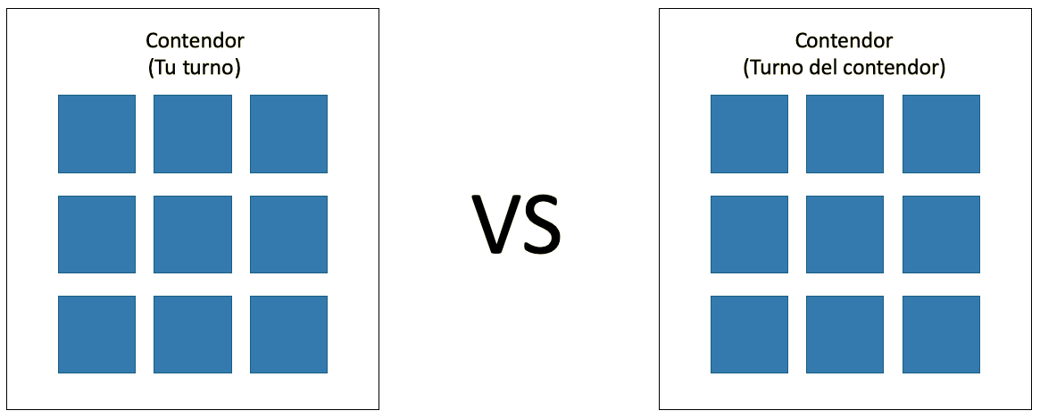

El recorrido de la aplicación debe ser la siguiente:

1. El servidor inicia y espera dos clientes para poder iniciar una **partida**. NO pueden haber conectados más de dos usuarios, el servidor impide que un tercer usuario se conecte.
2. Cuando dos clientes se han conectado al servidor, comienza la partida y entonces cada usuario ve su tablero compuesto por 9 cuadros.
3. Cada uno de los usuarios tiene un punto débil, correspondiente a uno de los cuadros, que debe ser definido aleatoriamente por el servidor. Por ejemplo, al comenzar la partida el jugador 1 tiene como punto débil el cuadro 0 y el punto débil del jugador 2 es el cuadro 8 (use una simple convención de números).

**NOTA:** no es necesario que el cliente conozca su propio punto débil y por supuesto no debe saber cuál es el punto débil del rival.

1. Defina quién es el primer jugador que comienza. Para ello cree un mecanismo de turnos, de modo que un solo cliente pueda enviar mensajes al servidor a la vez. Luego de que el jugador usa su turno, este pasa al otro jugador.
2. Cada turno consiste en adivinar cuál es el punto débil del contendor, para esto el jugador debe usar su panel de 9 botones y lanzar un ataque a través del click. Si no atina al punto débil del contendor, pasa de turno. Si atina, el juego termina y ambos usuarios lo saben a través de un Alert.
3. Al terminar el juego, el servidor debe expulsar al perdedor y esperar una nueva conexión para que otro contendor rete al ganador. Si ese nuevo usuario se conecta, comienza otra ronda.

**Nota**

Use los distintos chats MVC ya construidos en clase y en talleres como base para empezar.

**Calificación**

1. El servidor limita las conexiones a 2 clientes a la vez. **1 punto**
2. La solución contempla los mensajes necesarios y suficientes para el funcionamiento del flujo completo de la aplicación. Requerimiento: hacer la transmisión usando JSON. **1 punto**
3. Modelado de los distintos eventos producidos por la aplicación usando el patrón Observer. Los eventos mínimos son:
   1. *Mi turno*. Cuando sea mi turno.
   2. *Fallé mi ataque*. Cuando pulso un botón y no atino al punto débil del contendor.
   3. *Gané*. Cuando atino al punto débil de mi contendor.
   4. *Perdí*. Cuando el contendor atina a mi punto débil.

**2 puntos. 0.5 por cada evento.**

1. Expulsión del perdedor para que el servidor nuevamente acepte conexiones hasta completar dos jugadores y comenzar otra ronda. **1 punto.**